TÌM ĐƯỜNG ĐI NGẮN BẰNG THUẬT TOAN A* TRONG MÔI TRƯỜNG GIẢ LẬP NxN Ô VUÔNG

Hiện Thực :
1.Huỳnh Tính Thành - 14130111
2.Trương Tam Lang -1413xxxx
Khoa Công nghệ thông tin , Trường Đại học Nông Lâm TP .HCM

1.Giới thiệu
Trong lý thuyết đồ thị, bài toán tìm đường đi ngắn nhất nguồn đơn là bài toán tìm đường đi giữa hai đỉnh sao cho tổng các trọng số của các cạnh tạo nên đường đi đó là nhỏ nhất.Từ trước đến nay có nhiều thuật toán để giải quyết bài toán này như Dijkstra, Bellman-Ford, Floyd-Warshall, A*….Ứng dụng các giải thuật vào môn học trí tuệ nhân tạo để giải quyết bài toán tìm đường đi nhóm em quyết định dùng thuật toán A* để xây dựng game “Người chăn cừu” nhầm nghiên cứu và áp dụng các giải thuật vào việc lập trình.

2.Mô Tả bài toán
Người chăn cừu là mini game với cốt truyện người chăn cừu bị bầy sói cướp mất hết cừu để giải cứu bầy cừu của mình người chăn cừu phải thu thập đủ 30 hạt đậu thần trước bầy sói
bắt đầu game người chăn cừu và bầy sói xuất phát ở những vị trí ngẫu nhiên trên bản đồ, bản đồ trong trò chơi có những bức tường chắc phân cách bản đồ thành những lối đi phức tạp. Người chơi dùng các phím điều khiển để nhặt các hạt đậu rơi trên bản đồ
Hạt đậu thần sẽ được rơi vào các vị trí ngẫu nhiên trên bản đồ từ vị trí của mình cả hai bên phải tìm kiếm các bước đi phù hợp để tìm đến hạt đậu sớm hơn đối thủ. Mỗi lần một hạt đậu bị cướp thì một hạt mới sẽ xuất hiện.Nếu mỗi bên nhặt được liên tiếp 3 hạt đậu thì sẽ triệu gọi được một đồng minh hỗ trợ nhặt đậu, mỗi hạt đậu nhặt được sẽ được tính một điểm

3.Hiện thực

3.1 Thuật toán áp dụng A*
A* là một thuật toán tìm kiếm trong đồ thị, tìm đường từ nút khởi đầu đến một nút đích cho trước sử dụng một hàm Heuristic ước lượng khoảng cách từ nút hiện tại đến nút đích (trạng thái đích), và nó duyệt đồ thị theo thứ tự ước lượng Heuristic này.

3.2 Hiện thực bài toán
Thuật toán A* được áp dụng để giúp máy có thể tương tác và tìm những đường đi hợp lý nhất để giành điểm trước người chơi.Máy được xây dựng như những Agent có thể phản xạ và tìm những đường đi hợp lý tránh chướng ngại vật, đối với máy là đồng minh nó có thể hỗ trợ người chơi giành điểm trước máy địch

4.Chi Tiết Hiện thực
TÓM TẮT : Trong bài báo này, em xin trình bài một phương pháp tìm đường đi tối ưu từ điểm xuất phát đến đích trong môi trường có vật cản bằng thuât toán A* hay còn được gọi là ‘’Vết dầu loang ‘’
Hàm “heuristics” dánh giá vượt qua hoặc tránh chướng ngại vật
’Vết dầu loang ‘’sẽ loang theo đường tròn tức là những điểm cùng khoảng cách so với tâm vết loang thì vết dầu đến cùng lúc. Đây cũng là điều khá thú vị, bất kể điểm nào trên mặt nước có liên thông với với tâm vết dầu thì sẽ loang đến đó.
Hàm “PathCode” tính tổng chi phí đường đi

1.1. Vấn đề di chuyển đường đi
Trong không gian di chuyển được chia thành các ô hình vuông có các vật cản , tìm đường đi nhanh nhất từ ô xuất phát đến ô đích biết rằng Con Sói chỉ di chuyển được qua những ô có cạnh chung. Trong bài toán này cần định nghĩa các các vật cản xung quanh nó. Với định nghĩa này Con Sói có thể phát hiện được vật cản trong phạm vi bán kính nào đó gọi là bán kính quét.

Ví dụ 1. Hình 1 mô tả bài toán tìm đường đi từ ô A đến ô B trong không gian có kích thước hình chữ nhật MxN với các ô có vật cản được tô màu đen.
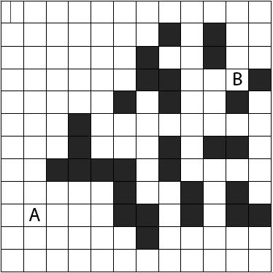

Hình 1: Bài toán tìm đường đi nhanh nhất
1.2. Lập luận nghiên cứu và phương pháp tiếp cận
Giải pháp của bài toán dựa trên 2 giai đoạn như sau:
Giai đoạn 1: Dựa trên thuật toán A* nguyên lý vết dầu loang để xây dựng ma trận chi phí đến đích:
Nguyên lý của dầu khi loang trên môi trường lỏng là loang đều ra các điểm xung quanh, những điểm ở gần được loang đến trước, những điểm ở ra được loang đến sau.

Ta xây dựng ma trận chi phí đến đích bằng cách bắt đầu loang từ vị trí đích. Cách làm này cho chúng ta biết được trước chi phí thời gian di chuyển từ một vị trí nào đó đến đích, do đó, cho phép ta chọn được đường đi tốt nhất từ vị trí đó đến đích nếu trên đường đi hiện tại xuất hiện vật cản.
Quá trình loang bắt đầu từ ô đích. Con số trong mỗi ô thể hiện chi phí (số lần dịch chuyển) từ ô đó đến đích.
Hình 2 mô tả bài toán tìm đường đi với ô bắt đầu có màu xanh, ô đích có màu đỏ, các ô có vật cản có màu đen.
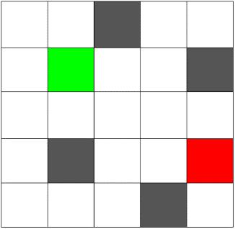

Hình 2: Bài toán tìm đường đi nhanh nhất

Hình 3 thể hiện bước loang đầu tiên từ ô màu xanh sang các ô màu vàng.
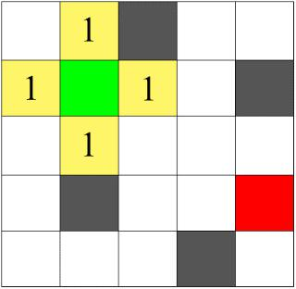

Hình 3: Sau bước loang đầu tiên

Hình 4 thể hiện kết quả sau hai bước loang.
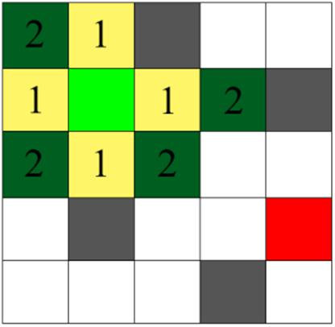

Hình 4: Sau hai bước loang

Hình 5 thể hiện kết quả sau quá trình loang. Những ô cùng màu có cùng chi phí đến tâm.
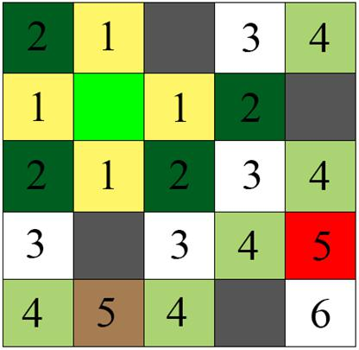

Hình 5: Kết quả của quá trình loan

Giai đoạn 2: Tìm đường đi từ ô xuất phát đến ô đích dựa trên ma trận chi phí
Dựa trên ma trận chi phí ta có thể dễ dàng xác định được đường đi nhanh
nhất từ ô xuất phát đến ô đích. Ô di chuyển tiếp theo sẽ được xác định như sau: Nếu robot đang đứng tại vị trí

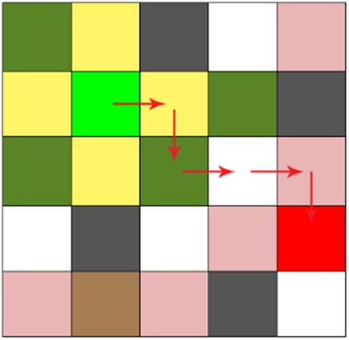

Hình 6: Kết quả của quá trình tìm đường đi

Áp dụng : Giả sử sau quá trình loang ta xác định được ma trận chi phí cho bài toán tìm đường đi từ B đ/ến A như trong Hình 7 sau:
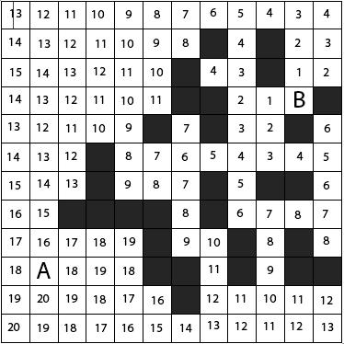

Hình 7: Ma trận chi phí đến đích B

Sau khi có ma trận chi phí, sẽ xác định đường đi nhanh nhất (màu xanh) từ vị trí xuất phát B đến vị trí đích A như trong Hình 8.

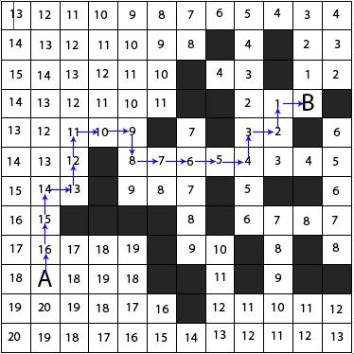

Hình 8: Đường đi nhanh nhất từ A đến B

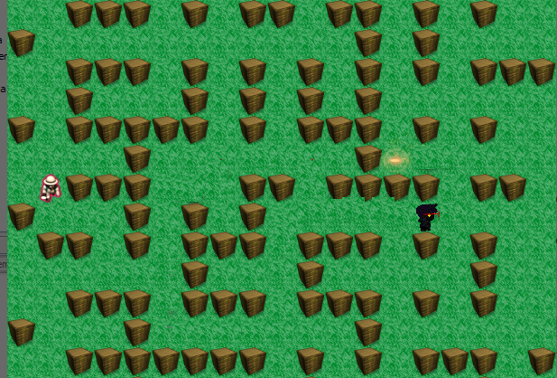

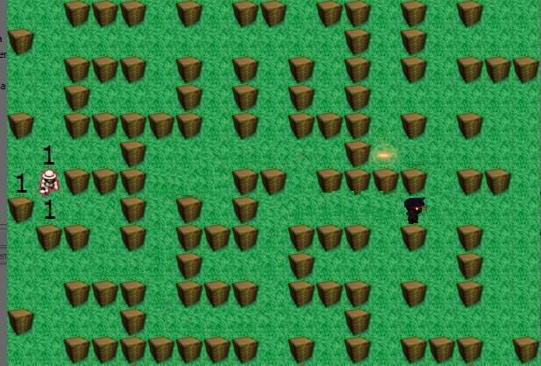

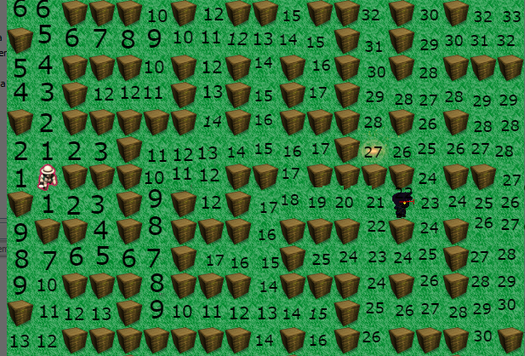

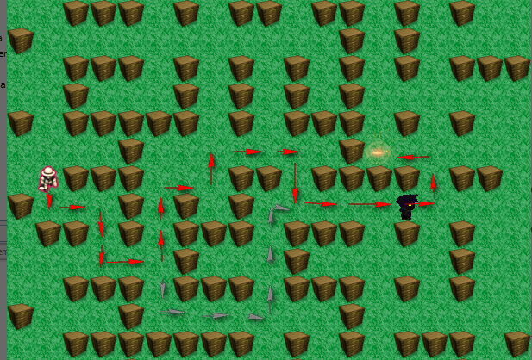

Cài đặt thuật toán
CLOSE để lưu những trường hợp đã được xét đến . a * mở rộng bằng cách bổ sung cách giải quyết trường hợp khi “Mở” một nút mà nút này đã có sẳn trong OPEN hoăc CLOSE . khi xét đến một trạng thái
bên cạnh việc lưu trữ 3 giá trị cơ bản g , h ,f để phản ánh độ tốt của trạng thái đó , A* còn lưu thêm hai thông số sau :
f(n) = g(n) + h(n)
Trong đó :
g(n) lá chi phi từ node bắc đâu cho đến đên node n
h(n) là chi phí từ node n cho đến mục tiêu
f(n) là tổng chi phí từ node bắc đầu cho đến node mục tiêu

CLOSE :. Chứa các node chưa được đánh giá
Ban đầu chỉ có node bắt đầu được biết đến
OPEN : chứa các node có đường đi tối ưu nhất

-Bước 0: Chọn đỉnh bắt đầu(Start) và kết thúc(Target). Tạo 2 list Open(Dùng để chứa các đỉnh chuẩn bị xét, đang xét). Close(Dùng để chứa các đỉnh xét rồi)
-Bước 1: +Đưa Start vào Open. Làm rỗng danh sách các đỉnh xét rồi Close.
+ Start

-Bước 2:
while(Open != Tập rỗng)
{
Current = Đỉnh có f min trong Open;
if(Current == Target)
Truy vấn ngược lại đường đi. Kết thúc
Remove Current khỏi Open
Thêm Current vào Close. (Đỉnh đã xét xong)
Foreach(Các đỉnh v kề với Current)
{
Nếu v có trong Close. Continue (Không làm gì cả).
tmp = Current.g + Khoảng Cách từ Current đến v
Nếu(v không có trong Open Hoặc tmp < v.g)
+ v.came_from = Current
+ v.g = tmp;
+ v.h = Khoảng cách từ v đến Target
+ v.g = v.h + v.g
+ Nếu (v không có trong Open)
+Đưa v vào Open
}
}
return null;//đã duyệt hết các đỉnh không tìm thấy đường đi

Lớp biểu diển mục tiêu

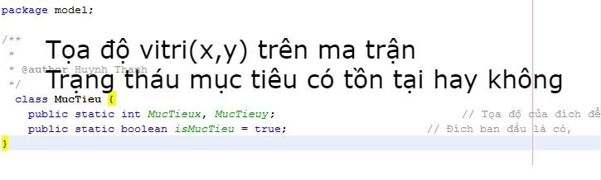
Lớp Node biểu diển từng vị trí trên ma trận
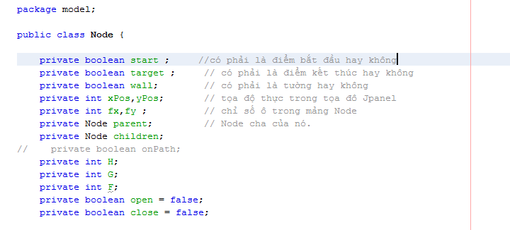

Giải thích Lớp hiện thị
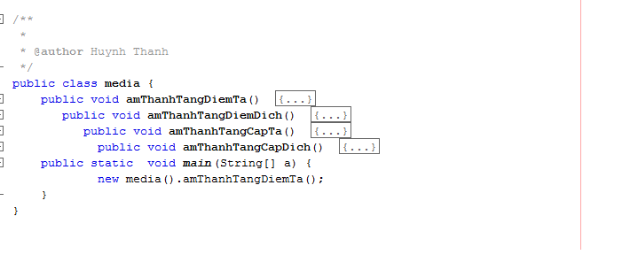
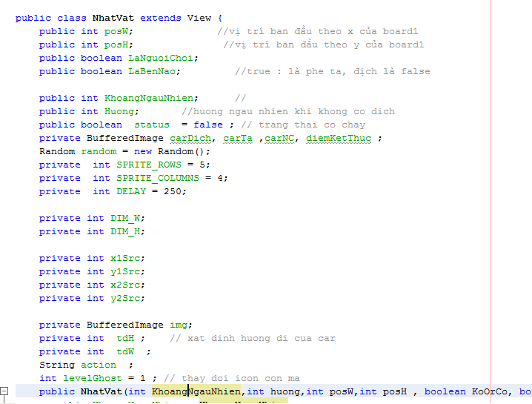
 | 